4.2 通用键盘显示电路设计
4.2.1通用可编程键盘和显示器的接口电路芯片8279
通用键盘显示电路采用Intel公司生产的通用可编程键盘和显示器的接口电路芯片8279。8279可以实现对键盘和显示器的自动扫描，识别闭合键的键号，完成显示器动态显示，可以节省CPU处理键盘和显示器的时间，提高CPU的工作效率。另外，8279与单片机的接口简单，显示稳定，工作可靠。所以使用8279的通用键盘显示电路可使系统设计简单化。
1. 8279芯片的信号引脚及功能
8279 采用40脚双列直插式封装，引脚封装形式如图4.2.1所示。
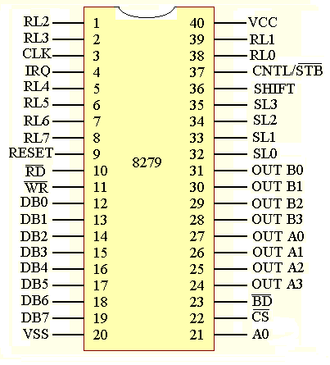
图4.2.1 8279引脚分布图
其中：
DB0～DB7：双向数据总线。在CPU与8279间做数据与命令的传送。
CLK：8279的系统时钟，100KHz为最佳选择。
RESET：复位信号，输入线，当RESET=1时，8279复位，其复位状态为：16个字符显示，编码扫描键盘——双键锁定，程序时钟编码1。
：芯片选择信号，低电平有效。
A0：区分信息的特征位。A0=1时，读取状态标志位或写入命令；A0=0时，读写一般数据。
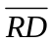：读取控制线。=0，8279会送数据至外部总线。
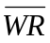：写入控制线。=0，8279会从外部总线捕捉数据。
IRQ：中断请求输出线，高电平有效。在键盘工作方式中，当FIFO传感器RAM中有数据时为“1”，CPU每读一次就变为0，如果RAM中仍有数据则IRQ又变为“1”。在传感器工作方式中，传感器矩阵无论哪里发生变化都会使IRQ为“1”。
SL0～SL3：扫描按键开关或传感器矩阵及显示器，可以是编码模式或解码模式。
RL0～RL7：回复输入线，它们是键盘或传感器的列（或行）信号输入线；平时保持为“1”，当矩阵结点上有键（开关）闭合时变为“0”。
SHIFT：移位信号输入线，高电平有效。通常用来扩充键开关的功能，可以用作键盘上、下档功能键。在传感器方式和选通方式中，SHIFT无效。
CNTL/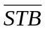：控制/选通输入线，高电平有效。通常用来扩充键开关的控制功能，作为控制功能键用。在选通输入方式时，该信号的上升沿可把来自RL₀∽RL₇的数据存入FIFO/RAM中；在传感器方式下，该信号无效。
OUT A0～OUT A3：动态扫描显示的输出口（高四位）。
OUT B0～OUT B3：动态扫描显示的输出口（低四位）。
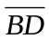：消隐输出线,低电平有效，当显示器切换或使用显示消隐命令时，将显示器消隐。
4.2.2 基于8279 的通用键盘和显示电路硬件设计
基于8279 的通用键盘和显示电路原理图如图4.2.2所示。
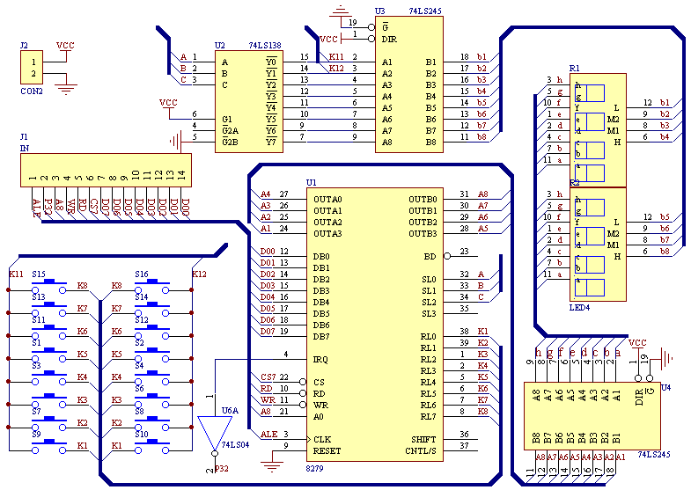
图4.2.2 键盘与显示器的接口电路图
元器件布局图如图4.2.3所示，印制板图如图4.2.4所示。
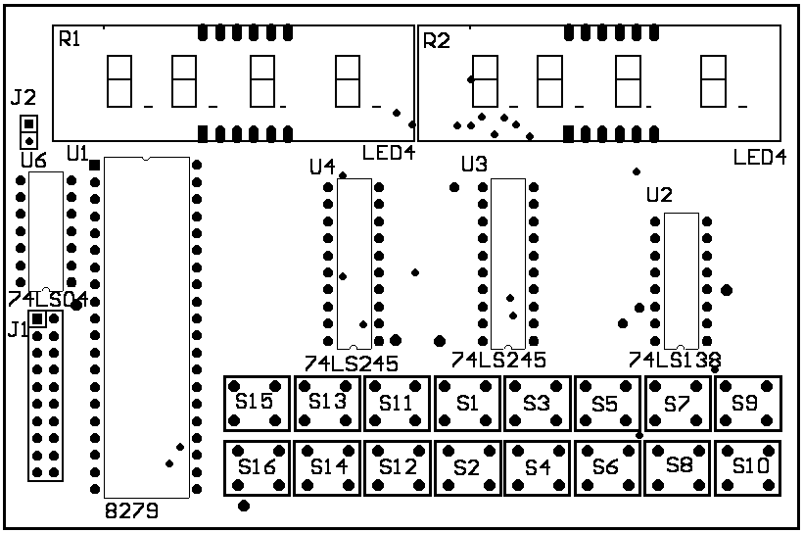
图4.2.3键盘与显示器的接口电路元器件布局图

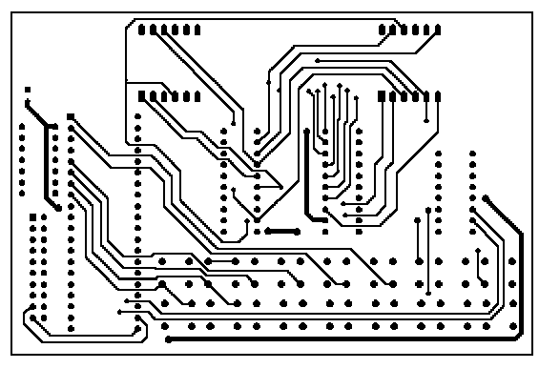
（a） 印制板图（顶层）
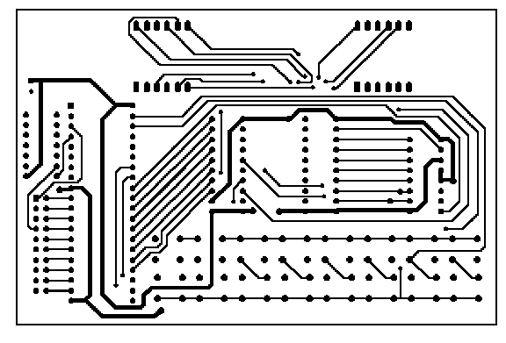
（b） 印制板图（底层）
图4.2.4键盘与显示器的接口电路印制板图

4.2.3 8279与单片机最小系统电路板的连接
本系统板设置了一个8279的接口电路J2，供用户扩展键盘和显示器所用，如图4.2.5所示。ALE信号作为8279的时钟信号，从而与系统时钟同步。8279的中断信号IRQ接到单片机的INT0引脚。缓冲器地址A0接到单片机的地址线A8，信号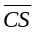则接到74LS138译码器的CS7引脚，这样8279的命令口地址为0XFFFFH，数据口地址为0XFEFFH。读写信号分别和单片机的RD和WR相连。8279的数据线D0～D7与单片机的数据线直接相连。

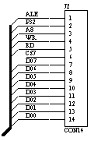
图4.2.5 单片机最小系统电路板上的8279接口电路

8279与80C51的许多信号是兼容的，可直接连接，十分方便。连接示例图如图4.2.2所示。8279的8位数据线（DB0～DB7）直接接80C51的P0口。、与80C51的读写信号（、）直接连接。80C51的地址锁存信号ALE接8279的CLK，在内部分频后产生其内部时钟信号。8279的中断请求信号（IRQ）经一个反相器反相后接80C51的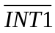。8279的三个可寻址的寄存器只需两个地址，即：命令/状态寄存器地址和数据寄存器地址。8279中与地址有关的信号为A0和，它们的连接情况直接决定着寄存器的地址，一旦硬件电路确定，寄存器的地址也就确定下来了。
在图4.2.2中，命令和状态区分信号A0接80C51的P2.0，片选信号接CS7。当P2.0=1时，对应命令/状态寄存器；当P2.0=0时，对应数据寄存器；CS7=0时8279芯片被选通。因此，命令/状态寄存器的地址为0FFFFH，数据寄存器的地址为0FFFFH。

4.2.4 基于8279 的通用键盘和显示电路程序设计
8279的编程可分为初始化、向显示RAM中写入数据和读键盘数据三部分。在实际应用中，通常初始化编程在主程序中完成；显示部分一般作为子程序；而键盘读入部分作为中断服务程序编写。在此主要介绍8279的初始化编程。初始化编程是向8279写入工作方式命令字，确定其工作方式及相关操作功能。
1. 8279的命令及格式
8279共有8条命令，均为8位，各命令的格式及功能分述如下：
（1）键盘/显示器方式设置命令
此命令用于设置键盘与显示器的工作方式，其各位定义为：
D₇ D₆ D₅=000 为此命令的特征位或称命令码。
D₄ D₃ 用来设定显示方式
0 0 8个LED显示器，从左端输入
0 1 16个LED显示器，从左端输入
1 0 8个LED显示器，从右端输入
1 1 16个LED显示器，从右端输入
D₂ D₁ D₀ 用来设定键盘、传感器矩阵、显示器操作方式
0 0 0 编码扫描键盘，双键锁定
0 0 1 译码扫描键盘，双键锁定
0 1 0 编码扫描键盘，N键依次读出
0 1 1 译码扫描键盘，N键依次读出
1 0 0 编码扫描传感器矩阵
1 0 1 译码扫描传感器矩阵
1 1 0 选通输入，编码显示扫描
1 1 1 选通输入，译码显示扫描
译码方式即为内部译码方式；编码方式即为外部译码方式。
（2）程序时钟命令
此命令用来设置分频系数，其定义为：
D₇ D₆ D₅=001 为此命令的命令码。
D₄～D₀=2～31 此5位用来设定对外部输入时钟CLK进行分频值，用以产生100kHz的频率信号作为8279的内部时钟，其值可取2～31。例如：假定CLK为2MHz，为取得100kHz的内部时钟信号，则分频系数=2MHz/100kHz=20，应使D₄D₃D₂D₁D₀=10100B，即十进制数20D。
（3）读FIFO/传感器RAM命令
此命令用来设置读FIFO/传感器RAM，其定义为：
D₇ D₆ D₅=010 为此命令的命令码。
D₄=1 设置FIFO/传感器RAM地址读后自动加1。
D₄=0 读后地址保持不变。
D₃位没有定义，可为任意。
D₂ D₁ D₀ 在传感器方式及选通输入方式时该三位为FIFO RAM的地址。
在键盘扫描方式时，每次读取数据总是按先进先出的原则依次读出的，D₄位和此3位无关。
（4）读显示RAM命令
此命令用来设置读显示RAM，各位定义为：
D₇ D₆ D₅ =011 为此命令的命令码。
D₄位定义同上。
D₃ D₂ D₁ D₀：为显示RAM的存储单元地址。当D₄设为1时，每次读出显示RAM后地址自动加1，指向下一个单元地址，D₄为0时读出后地址保持不变。
（5）写显示RAM命令
此命令用来设置写显示RAM，其各位定义为：
D₇ D₆ D₅ =100 为此命令的命令码。
D₄～D₀ 定义同上。
（6）显示禁止写入/熄灭（消隐）命令
此命令用来禁止数据写入显示RAM或向显示RAM写入空格（即熄灭），其各位定义为：
D₇ D₆ D₅=101 为此命令的命令码。
D₄没有定义，可以任意。
D₃ D₂位分别A、B组显示RAM或写入屏蔽位，设为“1”时禁止写入。这样可以使得A、B组显示RAM单独送数，而又不影响另一组的显示。
D₁ D₀两位分别为A、B组的熄灭设置位，若设为1，则对应组的显示输出被熄灭；若设为0则被恢复显示。
（7）清除命令
此命令用来清除显示器RAM和FIFO RAM，其格式为：
D₇ D₆ D₅=110 为此命令命令码。
D₄=1 清除显示RAM有效，与D₃ D₂配合使用。
D₃ D₂ 用来设定清除显示RAM的方式。
0 x 将显示RAM全部清0
1 0 将显示RAM置为20H（即A组=0010，B组=0000）
1 1 将显示RAM全部置1
若D₄=0，则不清除显示RAM，D₃ D₂位设置无效；但若D₀=1，则D₃D₂的设置仍有效。
D₁=1 清除FIFO RAM存储器，并使中断输出线复位；同时传感器RAM的读出地址也被置0。
D₀位为中断清除标志位。
（8）中断结束/出错方式设置命令
此命令用来设置中断结束及出错方式，其格式为：
D₇ D₆ D₅=111 为此命令的命令码。
D₄=1时，对N 键依次读出方式可工作在特殊出错方式（多重按键按下时出错）。对于传感器工作方式，此命令使IRQ变低，而结束中断，并允许FIFO RAM的再次写入。
D₃～D₀位没有定义，可为任意。
8279这8条命令根据程序的需要可在主程序，显示子程序和中断服务程序中使用。
2. 8279编程举例
下面是一个带键盘设定时间的时钟程序。该程序详细说明了对8279进行编程的方法，同时给出了使用键盘和显示器的方法。在程序设计中首先进行8279初始化，其中包括：指定8279的数据口和控制口、设置键盘/显示器方式、设置分频系数、清除8279内部显示RAM、指向显示的数码管位置等。接着是运行显示程序，通过调用查表子程序将要显示的内容显示在数码管上。最后是运行键盘扫描程序，测试是否有闭合键出现。中断服务子程序主要是每隔一秒中断一次，实现时、分、秒自动加一。
（1）汇编语言程序
汇编语言编写的程序如下：
org 0000h
ajmp main
org 000bh
ajmp intt0
org 0100h
main:mov sp,#60h
mov tmod,#01h ;计数器方式选择
mov th0,#3ch
mov tl0,#0b0h ;T0计数器初始化
mov r7,#20 ;工作寄存器初始化每20次中断（1秒）
mov r2,#30h ;初始值设定
mov r3,#59h
mov r4,#23h
setb ea ;开总中断
setb et0 ;允许T0溢出中断
setb tr0 ;T0开始计数
mov dptr,# 0FFFFh ;指向8279控制口
mov a,#00h ;设定8279显示/键盘方式
movx @dptr,a
mov a,#32h ;设定分频系数
movx @dptr,a
mov a,#0dfh ;清除8279内部显示RAM
movx @dptr,a
loop:movx a,@dptr
jb acc.7,loop ;显示RAM清除完毕吗？
disp:mov dptr,# 0FFFFh ;显示程序段
mov a,#80h ;指向第一位数码管
movx @dptr,a
mov a,r4 ;取r4中的高四位内容并送数码管显示
swap a
anl a,#0fh
lcall table
mov dptr,# 0FEFFh
movx @dptr,a
lcall delay
mov a,#81h ;指向第二位数码管
mov dptr,# 0FFFFh
movx @dptr,a
mov a,r4 ;取r4中的低四位内容并送数码管显示
anl a,#0fh
lcall table
mov dptr,# 0FEFFh
movx @dptr,a
lcall delay
mov a,#82h ;指向第三位数码管
mov dptr,# 0FFFFh
movx @dptr,a
mov a,#0f7h ;显示‘.’
mov dptr,# 0FEFFh
movx @dptr,a
mov a,#83h ;指向第四位数码管
mov dptr,#7001h
movx @dptr,a
mov a,r3 ;取r3中的高四位内容并送数码管显示
swap a
anl a,#0fh
lcall table
mov dptr,# 0FEFFh
movx @dptr,a
acall delay
mov a,#84h ;指向第五位数码管
mov dptr,# 0FFFFh
movx @dptr,a
mov a,r3 ;取r3中的低四位内容并送数码管显示
anl a,#0fh
lcall table
mov dptr,# 0FEFFh
movx @dptr,a
acall delay
mov a,#85h ;指向第六位数码管
mov dptr,# 0FFFFh
movx @dptr,a
mov a,#0f7h ;显示‘.’
mov dptr,# 0FEFFh
movx @dptr,a
mov a,#86h ;指向第七位数码管
mov dptr,# 0FFFFh
movx @dptr,a
mov a,r2 ;取r2中的高四位内容并送数码管显示
swap a
anl a,#0fh
lcall table
mov dptr,# 0FEFFh
movx @dptr,a
acall delay
mov a,#87h ;指向第八位数码管
mov dptr,# 0FFFFh
movx @dptr,a
mov a,r2 ;取r2中的低四位内容并送数码管显示
anl a,#0fh
lcall table
mov dptr,# 0FEFFh
movx @dptr,a
lcall delay
inc dptr
loop1:movx a,@dptr ;判断键盘有无程序段
anl a,#07h
cjne a,#00h,loop2 ;有按键则转到loop2
ajmp last
loop2:mov dptr,# 0FEFFh ;有按键则将键值送累加器A
movx a,@dptr
cjne a,#0c1h,loop3 ;判断是否按键'0'按下
mov a,r4
add a,#1 ;按键'0'按下则时加1
da a
mov r4,a
cjne r4,#24h,loop3
mov r4,#00h
loop3:cjne a,#0c8h,loop4 ;判断是否按键'0'按下
mov a,r3
add a,#1 ;按键'1'按下则分加1
da a
mov r3,a
cjne r3,#60h,loop4
mov r3,#00h
loop4:cjne a,#0c9h,last ;判断是否按键'0'按下
mov a,r2
add a,#1 ;按键'2'按下则秒加1
da a
mov r2,a
cjne r2,#60h,last
mov r2,#00h
last:ljmp disp
delay:mov r6,#10h ;延时子程序
delay0:mov r5,#10h
delay1:djnz r5,delay1
djnz r6,delay0
ret
table:inc a ;查表子程序
movc a,@a+pc
ret
db 0ch,9fh,4ah,0bh,99h,29h,28h
db 8fh,08h,09h

intt0:push psw ;中断服务子程序
push acc
clr tr0
mov th0,#3ch
mov tl0,#0b0h
djnz r7,next ;判断中断次数=20否？
mov r7,#20
mov a,r2
add a,#1 ;秒加1
da a
mov r2,a
cjne r2,#60h,next
mov r2,#00h ;秒清0
mov a,r3
add a,#1 ;分加1
da a
mov r3,a
cjne r3,#60h,next
mov r3,#00h ;分清0
mov a,r4
add a,#1 ;时加1
da a
mov r4,a
cjne r4,#24h,next
mov r4,#00h
next:setb tr0
pop acc
pop psw
reti
end

